EVALUACIÓN Nº 3
II SEMESTRE

Nombre: ________________________Curso: 8ºB Fecha: 16.11.20
Puntaje obtenido: ______ Puntaje Total: _______ Nota: ____
Instrucciones: Resuelve la siguiente evaluación y a continuación envíala al correo:
nilsson1980@hotmail.com, indicando nombre del alumno y curso en el asunto del mensaje.
TODOS LOS EJERCICIOS DEBEN LLEVAR DESARROLLO, DE LO CONTRARIO SE CONSIDERARÁN ERRONEAS.
1. ¿Cuáles son las componentes del vector cuyo origen es el punto (5, 1) y su extremo el punto (6, –4)?
A. | (–1, –4) | D. | (–1, –5)
B. | (–3, 2) | E. | ( 1, -5)
C. | (–4, 1)

2. Un punto P (4, 3) se traslada hasta el punto P ’(2, –2). ¿Cuál es el vector de traslación correspondiente?
A. | (–2, –5) | D. | (–2, –1)
B. | (–2, 5) | E. | (–2, 3)
C. | (–2, 1)

3. Realiza la reflexión de la siguiente figura con respecto al eje X. Indica las coordenadas finales de esta. (A(1,1), B(5,1), C(5,4), D(1,4) )
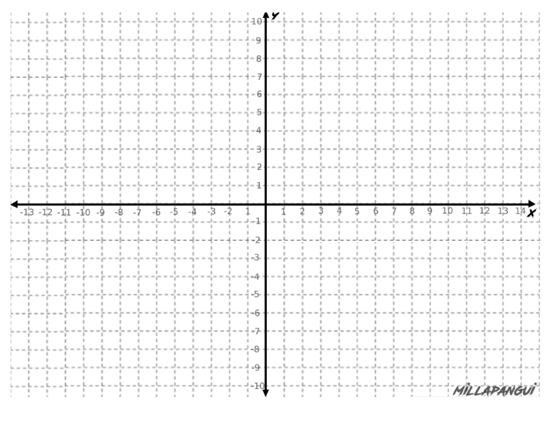

Y
X
D
C
B
A

1
Y
X

4. Realiza la traslación de la siguiente figura. (V) =(5,5) y indica las coordenadas finales.(A(-1, 2), B(2,2), C(3,7), D(0,7) )

 | Coordenadas | Finales
 | X | Y
A
B
C
D

5. Gráfica y realiza la rotación de la siguiente figura en 90º.
90º
A
B
C
D
 | X | Y
A | 4 | 3
B | 10 | 3
C | 9 | 6
D | 5 | 6

6. Aplica el teorema de Pitágoras según corresponda.

X cm
X =
16 cm

30 cm

X =
50 cm

X cm

48 cm

